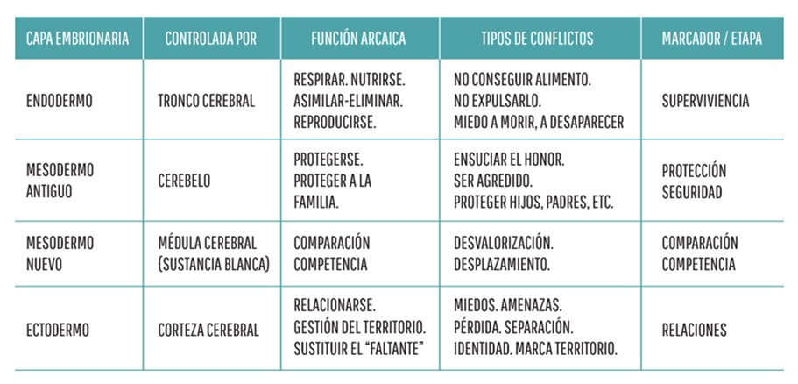CAPAS EMBRIONARIAS